В группе проведен проект «Золотая осень». Дети младшего возраста только начинают познавать мир, явления природы. Часто взрослые забывают понаблюдать с ребенком, полюбоваться красотой природы, не поддерживают детскую любознательность.
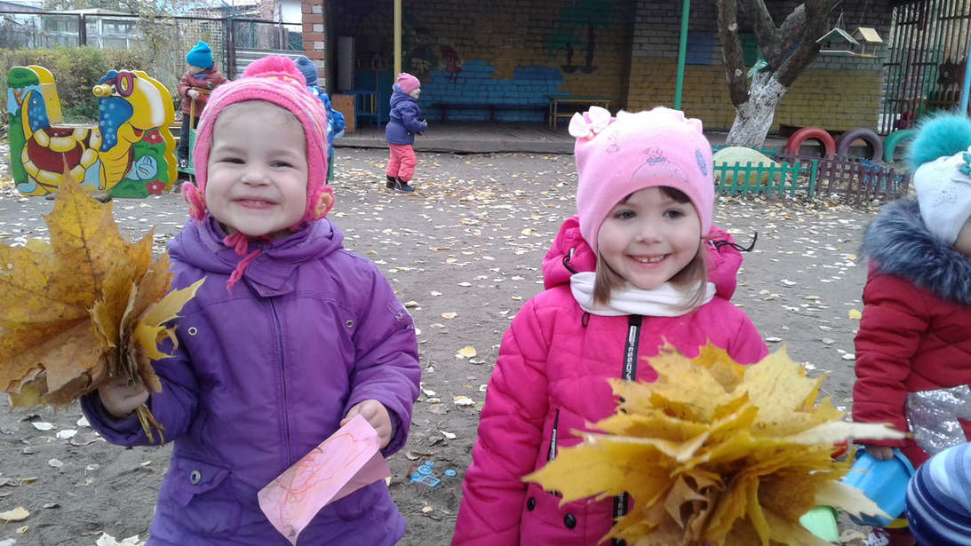
Именно ранний возраст – самое благоприятное время для накопления представлений об окружающем мире. Необходимо не только показать детям, какой прекрасный мир их окружает, но и объяснить, почему нужно беречь и любить природу.
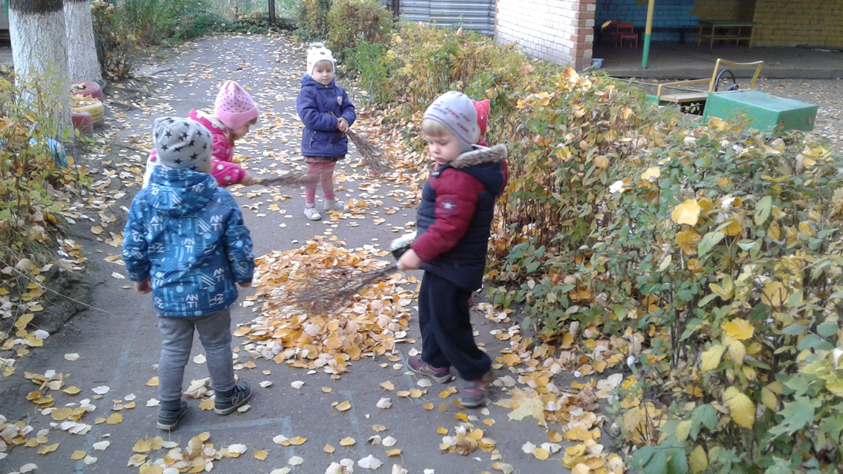Участие детей в этом проекте позволило ознакомить их с представлением об осени — как времени года, её характерных признаках, развить творческие способности, поисковую деятельность, связную речь.

Листопад, листопад!
Листья желтые летят

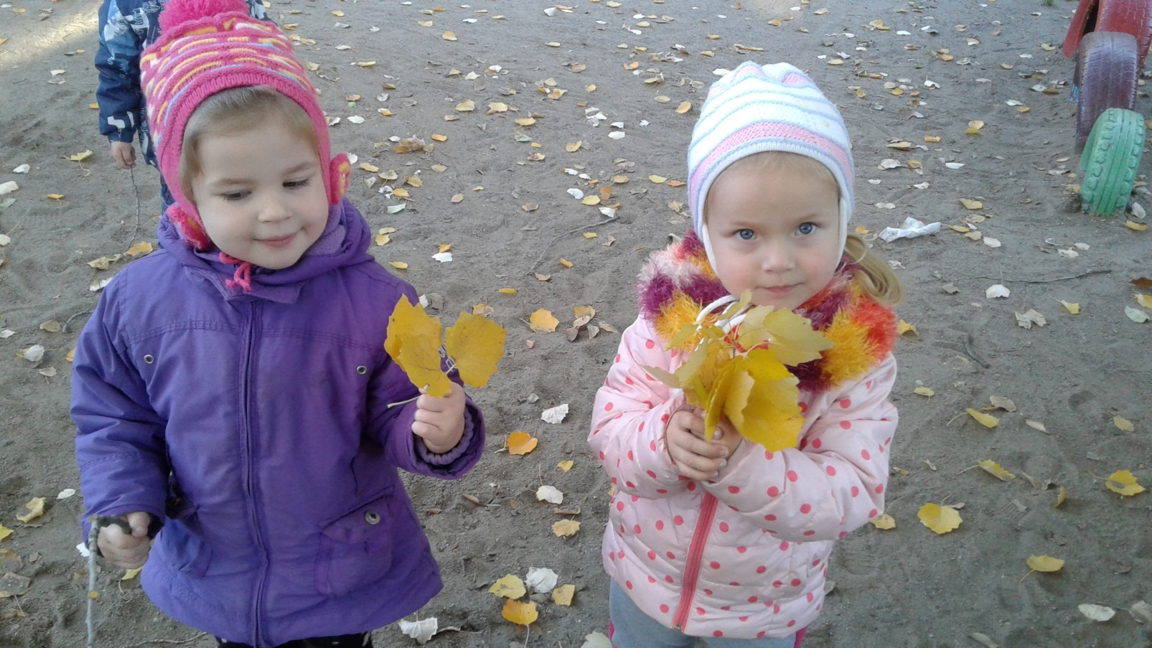

Дети листья собирают
И букеты составляют.

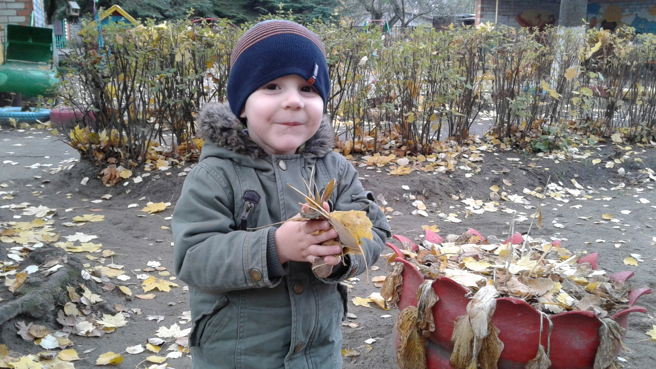

Мамам отнесут букеты
Теплой осени приветы!

